|  |  |  |
| --- | --- | --- |
|  |  | hIERRO 14  ZAPATOS// JUNIOR  Imagen que contiene ropa, calzado, zapatos    Descripción generada automáticamente    ~~89,00 €~~    **79,00 €**  **Zapatos de golf Puma Ignite Poweradapt para niños**. Nuevo calzado de Puma golf para niños. Con la mejor calidad para proporcionar la mayor comodidad mientras juegan a golf.  La parte superior de microfibra de alto rendimiento, la espuma IGNITE y la suela exterior con clavos proporcionan una excelente comodidad y tracción. |

**,**

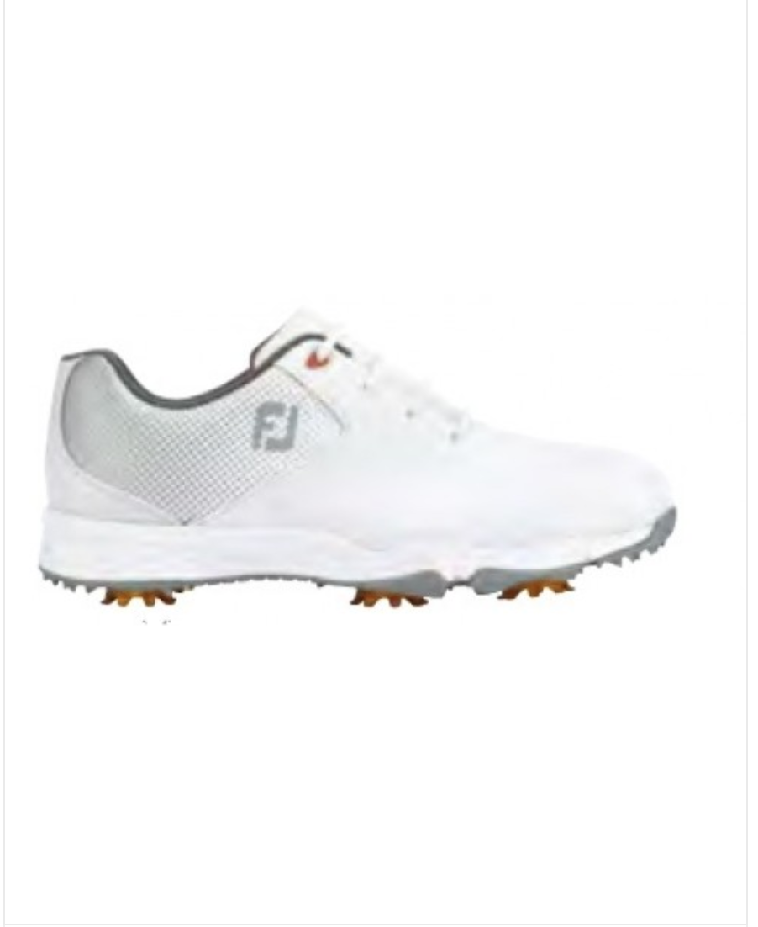

**Zapatos de golf**

**85,00 €**

**Footjoy D.N.A. Helix para niños.**Ofrecen a los golfistas jóvenes comodidad y un rendimiento avanzado para empezar con el pie derecho. El acolchado proporciona extrema comodidad bajo los pies y el apoyo del talón.

Fabricados con Cuero sintético o PVC, ofrecen resistencia al agua, 1 año de garantía.

Diseño inspirado en el Tour.

Imagen que contiene calzado, ropa

~~99,00 €~~

**59,00 €**

**Zapatos de golf PUMA Titantour hi-top para niños**. Combina con

espuma ultra suave que abraza el tobillo para una mejor estabilidad.

La ligera correa de velcro proporciona un ajuste personalizado y soporte bloqueado.

Lengüetas direccionales estratégicamente ubicadas en las zonas adecuadas para una mayor tracción y agarre durante el swing para una mayor potencia

Imagen que contiene calzado, ropa

**119,00 €**

**Zapatos Adidas Adipower BOA para niños.** Saca el máximo

partido a tu swing con este zapato de golf para niños. Con sistema de cierre Boa, se ajusta perfectamente al pie.

Climastorm transpirable repele el agua para ayudar a mantener los pies secos.

Incorpora la tecnología Bounce que proporciona mayor impulso a tu pisada y la tecnología Climastorm que repele el agua y mantiene tus pies secos.

Cuenta con un práctico sistema de lazada que te permite ajustar la zapatilla con un solo giro.

La tecnología Climastorm te protege de la lluvia y te ofrece una excelente ventilación para mantenerte seco y cómodo

La tecnología Bounce en el antepié aporta mayor impulso y potencia en el swing

Parte superior sintética ligera y resistente;

plantilla Cloudfoam para una mayor amortiguación, ligereza y comodidad